Miércoles
08
de junio

Cuarto de Primaria
Matemáticas

Sólo del mismo valor

Aprendizaje esperado: obtiene fracciones equivalentes con base en la idea de multiplicar o dividir al numerador y al denominador por un mismo número natural.

Énfasis: identifica y genera, a partir de una fracción dada, varias fracciones equivalentes al multiplicar o dividir el numerador y el denominador por el mismo número natural.

¿Qué vamos a aprender?

En esta sesión repasarás la identificación de fracciones equivalentes.

¿Qué hacemos?

Para comenzar intenta resolver el siguiente problema, pon mucha atención.

Se dice que la pandemia ya duró demasiado, pero este año llevamos 50 centésimos del total del año 50 centésimos es lo mismo que 25 cincuentavos, igual que 10 veinteavos y también es igual a 5 décimos.

Lo que se necesita saber es si las fracciones corresponden a la misma cantidad del año.

Observa la siguiente imagen.
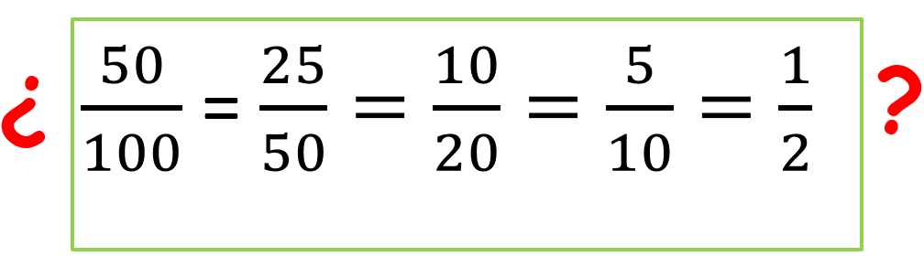

Las fracciones que se quieren comprobar es saber si son iguales que un medio y también si son iguales entre ellas son 50 centésimos, 25 cincuentavos, 10 veinteavos y 5 décimos.

Observa la siguiente cápsula, seguramente en ella podrás encontrar algunas ideas sobre cómo abordar el problema.

Recuerda que la fracción cuenta con numerador y denominador, al multiplicar por un mismo número las dos partes de la fracción te da una fracción equivalente. No solo multiplicando por el mismo número las dos partes de la fracción se obtiene otra equivalente, también puedes dividirlos entre un mismo número para obtener fracciones equivalentes, lo único que tienes que fijarte bien es que el número que elijas divida exactamente tanto al numerador como al denominador.

Para saber si las fracciones son equivalentes, primero vas a buscar un número que divida o multiplique tanto al numerador como al denominador, ¿Qué crees que se sucede en este caso?

Si observas las cifras que tienen el numerador y el denominador se dividieron entre un mismo número.

Tienes que dividir la primera fracción que es 50 centésimos entre el número que podría dar 25, ese número es el 2

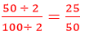

¿Sabes cómo se llama a ese número? Es el factor común, es el número que se multiplica o se divide el numerador y denominador.

Con el número 5 se forma otra fracción equivalente que es 10 veinteavos.

Ahora puedes ver que el 10 divide exactamente al numerador como al denominador.

Aquí puedes observar que el número entre el cual se dividió tanto el numerador como el denominador fue 50 y de esa forma se obtuvo otra fracción equivalente.

Todas estas fracciones son equivalentes, así cualquiera de ellas sirve para indicar la parte de este año que aún se lleva con la pandemia. Observa la siguiente imagen donde están todas las fracciones equivalentes que se acaban de obtener.

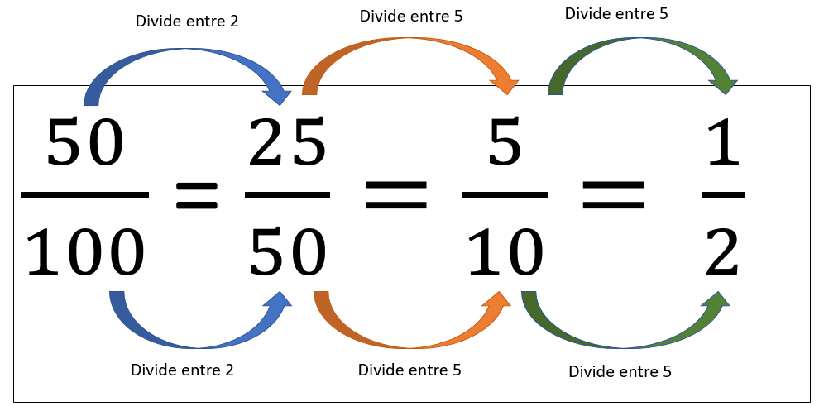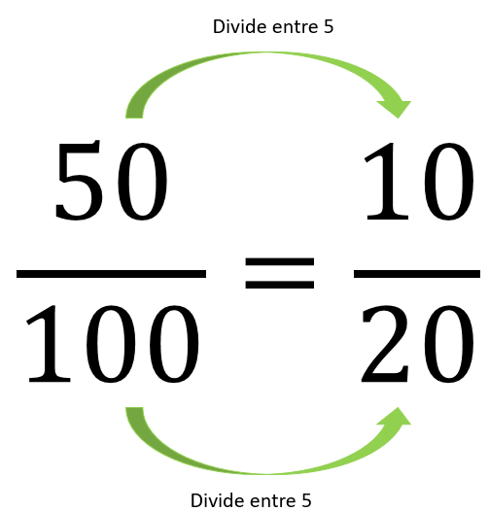

Aquí puedes ver, que se divide entre 2 y después cada una de las que se obtienen también se puede dividir, para obtener otras fracciones equivalentes.

Un medio es una fracción muy accesible para indicar y comprender muchas expresiones como ésta que se refiere al tiempo.

Ahora vas a jugar a “adivina quién” pero, en lugar de adivinar a una persona, vas a adivinar un número porque se multiplican o dividen el numerador y el denominador, para identificar la fracción equivalente.

Primero observa la tarjeta, segundo busca el número que multiplicado o dividido te permita obtener una fracción equivalente a la que tienes.

La primera tarjeta tiene el número por el que vas a multiplicar o dividir los términos de la fracción.

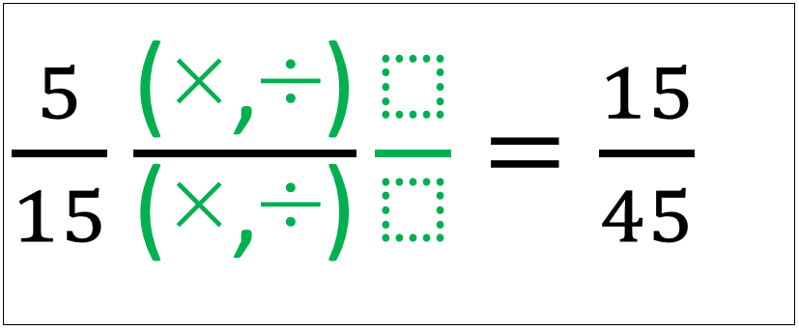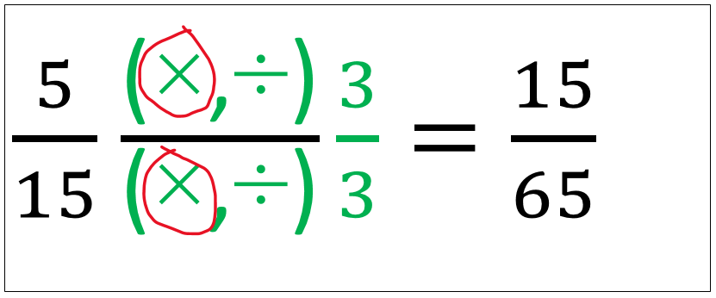

Adivina qué número multiplica o divide al numerador y al denominador de 5 quinceavos para llegar a 15 sesenta y cincoavos.

La siguiente tarjeta es 10 treinta y cincoavos:

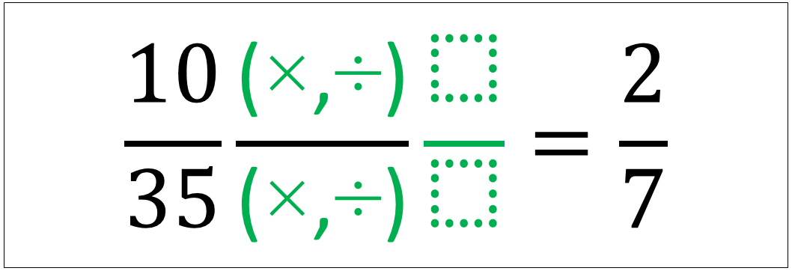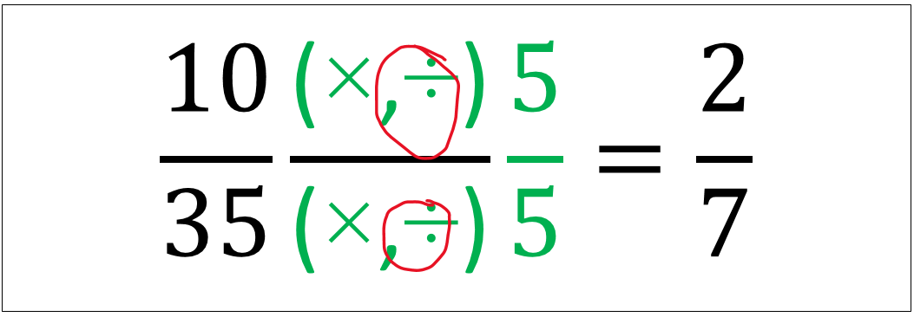

En este caso si divides 10 entre 5 te da como resultado 2, y 35 entre 5 el resultado es 7

La siguiente tarjeta es 3 sextos.

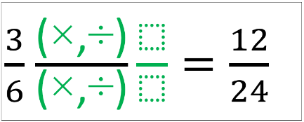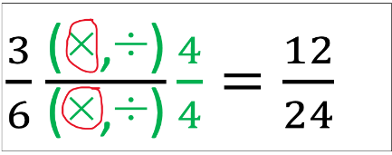

En este caso al multiplicar por cuatro al numerador y al denominador se obtienen 12 veinticuatroavos.

La siguiente tarjeta es 12 catorceavos.

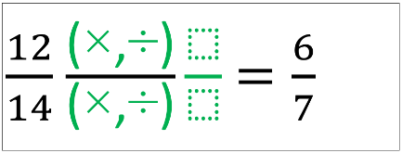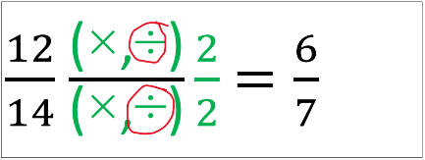

En este caso al dividir entre 2 el numerador y el denominador así se obtienen 6 séptimos.

La siguiente tarjeta es 15 veinteavos, así que si divides al numerador entre 5 te resulta 3 y al denominador también lo debes dividir entre 5 y te da 4 por lo tanto, obtienes 3 cuartos.

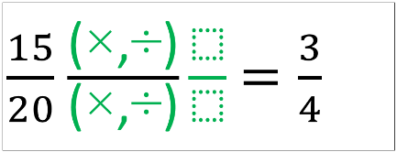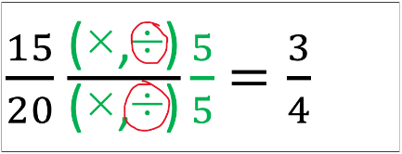

En la última tarjeta aparecen 2 cuartos.

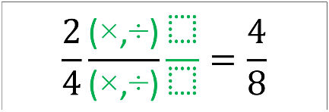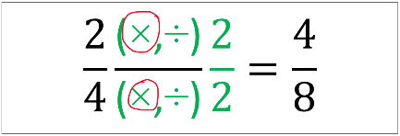

En este caso se multiplicó por 2 el numerador y el denominador para obtener 4 octavos.

Todos estos ejercicios te sirven para para identificar si una fracción es equivalente o no es equivalente.

Para terminar, observa la siguiente fracción se trata de 8 novenos, busca una fracción que sea equivalente.

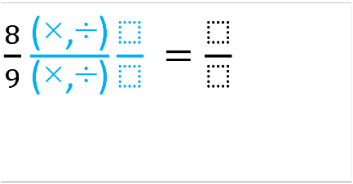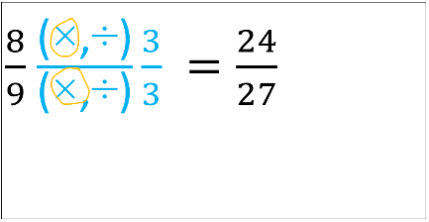

En este caso se multiplicó por 3 los dos elementos de la fracción y el resultado es 24 veintisieteavos.

No olvides que, para obtener una fracción equivalente tal como trabajaste el día de hoy, puedes multiplicar o dividir por el mismo número el numerador y el denominador. Recuerda que la fracción representa una sola cantidad, por lo que siempre debes considerar sus dos elementos.

¡Buen trabajo!

Gracias por tu esfuerzo.

Para saber más:
Lecturas

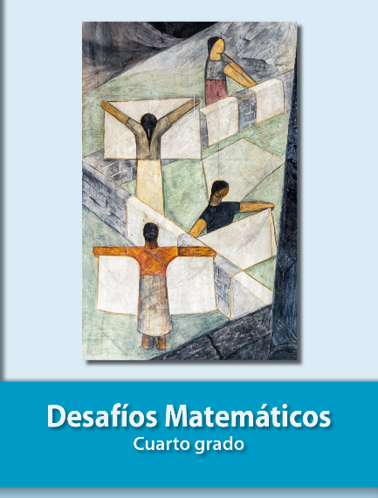
https://libros.conaliteg.gob.mx/20/P4DMA.htm

